UDF – CENTRO UNIVERSITÁRIO DO DISTRITO FEDERAL
CURSO: CIÊNCIAS DA COMPUTAÇÃO
DISCIPLINA – ANÁLISE E PROJETO DE SISTEMAS

TRADUTOR
DOCUMENTAÇÃO DE NEGÓCIOS, REQUISITOS E MODELAGEM UML

Alunos:
Guilherme Borges Galvão – RGM: 42813778
Henrique Kirch Heck – RGM: _______________
Link da apresentação: https://github.com/guilherme506/Tradutor

Professor:
Gabriel de Oliveira Alves

Brasília – 2026

SUMÁRIO
1. INTRODUÇÃO ........................................................................................................ 3
2. JUSTIFICATIVA ..................................................................................................... 4
3. OBJETIVOS ........................................................................................................... 5
3.1 Objetivo Geral ................................................................................................. 5
3.2 Objetivos Específicos ..................................................................................... 5
4. DESCRIÇÃO DO SISTEMA PROPOSTO ............................................................... 6
5. REQUISITOS ......................................................................................................... 7
5.1 Requisitos Funcionais .................................................................................... 7
5.2 Requisitos Não Funcionais ............................................................................ 8
5.3 Regras de Negócio ........................................................................................ 9
6. DIAGRAMAS UML ............................................................................................... 10
6.1 Diagrama de Casos de Uso .......................................................................... 10
6.2 Diagrama de Classes .................................................................................... 14
6.3 Diagrama de Atividades ............................................................................... 15
6.4 Diagrama de Sequência ............................................................................... 16
6.5 Diagrama de Estados ................................................................................... 17
6.6 Diagrama de Componentes .......................................................................... 18
6.7 Diagrama de Objetos ................................................................................... 19
7. CONCLUSÃO ...................................................................................................... 20
8. REFERÊNCIAS .................................................................................................... 21
ANEXO – FICHA DE AUTOAVALIAÇÃO .................................................................. 22
Observação: a paginação do sumário deve ser conferida e atualizada no editor após eventuais alterações finais.

1. INTRODUÇÃO
A circulação de livros, artigos, manuais e materiais acadêmicos em formato digital ampliou o acesso à informação, mas também tornou evidente uma dificuldade: parte desse conteúdo está disponível em idiomas que nem todos os leitores dominam. A tradução manual de documentos extensos demanda tempo e pode interromper a leitura, especialmente quando o material está em PDF ou EPUB.
Nesse contexto, o projeto Tradutor propõe uma aplicação desenvolvida em Python para automatizar a tradução de documentos PDF e EPUB. O repositório descreve o uso de extração de texto, reconhecimento óptico de caracteres (OCR) e tradução automática, com geração de uma cópia traduzida do documento. A solução é direcionada a estudantes, pesquisadores, profissionais e leitores que precisam acessar materiais em outros idiomas.
A documentação de requisitos e a modelagem UML são importantes porque organizam as necessidades do usuário, delimitam o comportamento esperado e representam diferentes perspectivas do sistema. Os requisitos registram o que a aplicação deve oferecer e as restrições que deve observar. Os diagramas UML complementam essa descrição ao representar interações, estrutura, fluxo de processamento, estados e organização dos componentes. Dessa forma, a documentação apoia a comunicação entre os integrantes do grupo, orienta a implementação e facilita a identificação de melhorias.

2. JUSTIFICATIVA
O Tradutor é relevante por reduzir o esforço necessário para compreender documentos escritos em outros idiomas. Sem uma ferramenta de apoio, o usuário pode precisar copiar trechos individualmente para um tradutor on-line ou realizar a tradução página por página, processo que consome tempo e dificulta a continuidade da leitura. A situação é ainda mais trabalhosa em documentos digitalizados, nos quais o texto está armazenado como imagem e não pode ser extraído diretamente.
A proposta reúne em um único fluxo a identificação do formato, a extração do conteúdo, o uso de OCR quando necessário, a tradução em blocos e a geração de um arquivo de saída. O suporte a PDF e EPUB atende a tipos comuns de documentos e livros digitais. A utilização de ferramentas locais, como Argos Translate e Tesseract OCR, também permite estruturar um processo de tradução executado no ambiente do usuário, conforme a configuração e os modelos de idioma instalados.
O impacto esperado é facilitar o acesso a materiais de estudo e consulta, aumentar a produtividade e oferecer uma base que possa ser evoluída. Entre os desafios que justificam a continuidade do projeto estão a preservação do layout de PDFs complexos, a qualidade contextual da tradução, a cobertura de idiomas e a melhoria da experiência da interface, pontos também indicados como possibilidades de aprimoramento no repositório.

3. OBJETIVOS

3.1 Objetivo Geral
Documentar e modelar o sistema Tradutor, uma aplicação em Python destinada à tradução automatizada de documentos PDF e EPUB, especificando suas funcionalidades, restrições, regras de negócio e fluxos por meio de diagramas UML.

3.2 Objetivos Específicos
• Identificar as funcionalidades de seleção, validação, extração, tradução e geração de documentos.
• Descrever os requisitos funcionais e não funcionais necessários ao funcionamento esperado do sistema.
• Estabelecer regras de negócio para orientar a validação dos arquivos e o processamento do conteúdo.
• Representar a estrutura e o comportamento do Tradutor por meio dos diagramas UML solicitados.
• Relacionar os módulos da aplicação às tecnologias utilizadas, como PyMuPDF, Tesseract OCR, Argos Translate e EbookLib.
• Registrar oportunidades de melhoria, especialmente em relação à preservação do layout, à qualidade da tradução e à usabilidade.

4. DESCRIÇÃO DO SISTEMA PROPOSTO
O Tradutor é uma aplicação de software desenvolvida em Python que recebe um documento digital, identifica seu formato e executa um fluxo de processamento para produzir uma versão traduzida. O público-alvo inclui estudantes, pesquisadores, profissionais e leitores que trabalham com documentos em idiomas diferentes do seu idioma de leitura.
O sistema contempla dois formatos principais: PDF e EPUB. Para PDFs, o projeto utiliza ferramentas de manipulação e extração de conteúdo, incluindo PyMuPDF, além de recursos de OCR para páginas cujo conteúdo esteja representado como imagem. Para EPUBs, utiliza bibliotecas voltadas à leitura e à manipulação da estrutura do livro digital, como EbookLib e BeautifulSoup. A tradução automática é realizada por meio da integração com Argos Translate, com processamento do conteúdo em blocos.
O repositório também apresenta uma interface de entrada e execução, módulos separados por responsabilidade e configuração de dependências pelo projeto Python. O README descreve execução por linha de comando e geração de arquivos chamados traduzido.pdf ou traduzido.epub. O projeto utiliza Python 3.14 ou superior conforme o pyproject.toml publicado, e lista dependências como argostranslate, beautifulsoup4, ebooklib, layoutparser, opencv-python, pillow, pymupdf, pyqt6 e pytesseract.
O escopo documentado neste trabalho considera o fluxo principal de tradução e os módulos indicados pelo repositório. Detalhes de autenticação, cadastro de usuários, armazenamento em nuvem e administração multiusuário não fazem parte das funcionalidades descritas e, portanto, não são tratados como recursos existentes.

5. REQUISITOS

5.1 Requisitos Funcionais
RF01 – Selecionar documento: O sistema deve permitir que o usuário indique um arquivo PDF ou EPUB para tradução, por meio da interface ou do caminho informado na execução.
RF02 – Identificar formato: O sistema deve identificar a extensão/formato do arquivo selecionado e direcionar o processamento ao módulo correspondente.
RF03 – Validar arquivo: O sistema deve verificar se o formato informado é suportado antes de iniciar a tradução e informar quando o arquivo não puder ser processado.
RF04 – Extrair conteúdo de PDF: O sistema deve extrair o texto e as informações necessárias ao processamento de documentos PDF.
RF05 – Processar conteúdo EPUB: O sistema deve ler o conteúdo textual e a estrutura de um arquivo EPUB para permitir a tradução de seus capítulos e elementos textuais.
RF06 – Reconhecer texto por OCR: O sistema deve permitir o reconhecimento de texto em páginas ou imagens nas quais não seja possível obter o conteúdo por extração textual convencional.
RF07 – Traduzir conteúdo: O sistema deve encaminhar o texto extraído, em blocos, ao mecanismo Argos Translate e obter o conteúdo traduzido para o idioma de destino configurado.
RF08 – Gerar documento traduzido: O sistema deve reconstruir o documento processado e gerar um arquivo de saída no formato correspondente ao documento de entrada.
RF09 – Salvar resultado: O sistema deve gravar o documento traduzido em diretório local e informar o resultado da operação ao usuário.
RF10 – Preparar idiomas: O sistema deve utilizar os pacotes de idioma disponíveis no Argos Translate e permitir que o ambiente seja preparado com os idiomas necessários à tradução.

5.2 Requisitos Não Funcionais
RNF01 – Compatibilidade: A aplicação deve ser executável em ambiente compatível com a versão de Python e as dependências declaradas no projeto.
RNF02 – Portabilidade dos documentos: O sistema deve preservar, sempre que tecnicamente possível, a estrutura e a legibilidade do PDF ou EPUB gerado.
RNF03 – Usabilidade: A seleção do arquivo e o início do processamento devem ser apresentados de forma compreensível, com mensagens claras de sucesso ou falha.
RNF04 – Desempenho: O processamento deve ser realizado em blocos para evitar que a tradução de documentos extensos dependa de uma única operação monolítica. O tempo total poderá variar conforme tamanho do arquivo, hardware e pacotes de idioma.
RNF05 – Manutenibilidade: O código deve manter separação de responsabilidades entre entrada da aplicação, processamento PDF, processamento EPUB, OCR e tradução.
RNF06 – Confiabilidade: Falhas de leitura, OCR, tradução ou gravação devem ser tratadas de modo a evitar a indicação de sucesso quando o arquivo de saída não tiver sido gerado corretamente.
RNF07 – Execução local: O sistema deve utilizar as bibliotecas e os pacotes de idioma instalados no ambiente local, conforme a configuração do projeto.
RNF08 – Dependências documentadas: As bibliotecas necessárias devem ser declaradas no arquivo de configuração do projeto para permitir a instalação reproduzível do ambiente.
Nota: os requisitos não funcionais acima formalizam critérios de qualidade recomendados para o projeto. Os limites quantitativos de desempenho e os níveis de preservação de layout ainda precisam ser definidos e testados pela equipe.

5.3 Regras de Negócio
RN01 – Formatos aceitos (RF02, RF03): Somente documentos PDF e EPUB devem seguir os fluxos de processamento descritos nesta documentação. Formatos diferentes devem ser recusados com mensagem informativa.
RN02 – Direcionamento por formato (RF02, RF04, RF05): Após identificar o formato, o sistema deve utilizar o fluxo específico de PDF ou EPUB, sem tratar os dois formatos como se possuíssem a mesma estrutura interna.
RN03 – OCR condicional (RF06): O OCR deve ser aplicado quando o conteúdo textual não puder ser obtido adequadamente por extração convencional, especialmente em páginas digitalizadas ou imagens.
RN04 – Tradução depende de pacote de idioma (RF07, RF10): A tradução somente poderá ocorrer quando os pacotes de idioma necessários estiverem disponíveis e configurados no Argos Translate.
RN05 – Processamento por blocos (RF07): O conteúdo deve ser dividido em blocos para envio ao mecanismo de tradução, respeitando a sequência necessária à reconstrução do documento.
RN06 – Correspondência do formato de saída (RF08): Um arquivo PDF de entrada deve resultar em arquivo PDF traduzido; um EPUB de entrada deve resultar em arquivo EPUB traduzido.
RN07 – Confirmação após gravação (RF09, RNF06): A operação somente deve ser apresentada como concluída depois que a gravação do arquivo de saída for finalizada sem erro.
RN08 – Saída local (RF09, RNF07): O arquivo traduzido deve ser salvo no ambiente local do usuário, conforme o comportamento descrito no projeto.

6. DIAGRAMAS UML
Os diagramas a seguir representam uma modelagem conceitual do Tradutor a partir das funcionalidades e dos módulos descritos no repositório. Quando o diagrama apresenta classes ou interações que não estão explicitamente implementadas como classes no código, elas devem ser entendidas como abstrações de análise, e não como afirmação de que existe uma classe com aquele nome na implementação.

6.1 Diagrama de Casos de Uso

6.1.1 Resumo
O diagrama de casos de uso representa as funcionalidades que o sistema oferece a seus atores externos. Seu principal objetivo é apresentar, de maneira simples, o que o sistema faz e quem interage com ele, sem detalhar os algoritmos ou a implementação interna. Na UML, o ator é representado por um boneco e corresponde a um papel desempenhado por uma pessoa ou sistema externo. Os casos de uso são representados por elipses e recebem nomes que indicam ações, normalmente iniciadas por verbos no infinitivo.
O limite do sistema é desenhado como um retângulo que contém os casos de uso. As associações indicam a comunicação entre atores e funcionalidades. Relacionamentos como «include» indicam comportamento obrigatório reutilizado, enquanto «extend» representa comportamento complementar condicionado a uma situação. A generalização pode representar especialização entre atores ou casos de uso.
Em um sistema de biblioteca, por exemplo, poderiam existir casos de uso como consultar catálogo, reservar livro e devolver exemplar. No Tradutor, o ator principal é o Usuário, que seleciona o documento, prepara os idiomas quando necessário e recebe o arquivo traduzido. Dentro do sistema ocorrem validação do formato, extração do texto, OCR condicional, tradução e geração da saída.
O diagrama permite verificar se as funcionalidades esperadas estão contempladas e se há etapas necessárias que não foram consideradas. Também ajuda a delimitar o escopo: o usuário solicita uma tradução, mas não precisa conhecer os detalhes internos do PyMuPDF, do Tesseract ou do Argos Translate. A modelagem evidencia que PDF e EPUB possuem etapas de leitura específicas, embora compartilhem o serviço de tradução e a geração do resultado.
Neste projeto, o diagrama serve como visão funcional inicial e como referência para os requisitos RF01 a RF10. Ele também facilita a criação de cenários de teste, como selecionar um PDF válido, selecionar um EPUB, enviar um documento inválido ou processar um arquivo digitalizado que exija OCR.

6.1.2 Desenho do diagrama
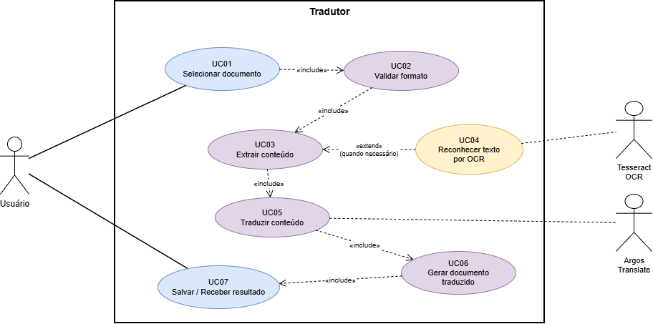
Figura 1 – Casos de uso do sistema Tradutor. Fonte: elaborado pelo grupo.

6.1.3 Descrição dos Casos de Uso
UC01 – Selecionar documento
Ator(es): Usuário
Descrição: Permite escolher o documento que será traduzido.
Pré-condição: A aplicação está iniciada e o arquivo está acessível.
Fluxo Principal: 1. O usuário aciona a seleção de arquivo. 2. Escolhe um documento PDF ou EPUB. 3. O sistema recebe o caminho do arquivo.
Fluxo Alternativo: Se nenhum arquivo for selecionado, a operação é cancelada sem iniciar o processamento.
Pós-condições: Documento selecionado para validação.
Requisitos relacionados: RF01
UC02 – Validar formato
Ator(es): Usuário (iniciador)
Descrição: Verifica se o arquivo pertence a um formato suportado.
Pré-condição: Um caminho de arquivo foi informado.
Fluxo Principal: 1. O sistema examina o formato. 2. Identifica PDF ou EPUB. 3. Encaminha o documento ao fluxo correspondente.
Fluxo Alternativo: Se o formato não for suportado, o sistema informa o problema e interrompe o fluxo.
Pós-condições: Documento aceito para processamento ou rejeitado com mensagem.
Requisitos relacionados: RF02, RF03
UC03 – Extrair conteúdo
Ator(es): Usuário (iniciador)
Descrição: Obtém o conteúdo textual do documento para tradução.
Pré-condição: O arquivo foi validado.
Fluxo Principal: 1. O sistema seleciona o processador PDF ou EPUB. 2. Lê o conteúdo textual. 3. Organiza o texto para tradução.
Fluxo Alternativo: Se a extração não encontrar texto em uma página ou região, o fluxo poderá solicitar OCR. Se ocorrer erro de leitura, a operação é interrompida.
Pós-condições: Conteúdo textual extraído ou indicação de necessidade de OCR.
Requisitos relacionados: RF04, RF05
UC04 – Reconhecer texto por OCR
Ator(es): Sistema / serviço OCR
Descrição: Reconhece texto presente em páginas ou imagens sem texto extraível.
Pré-condição: O documento contém páginas-imagem ou conteúdo que não pode ser extraído diretamente.
Fluxo Principal: 1. O sistema encaminha a imagem ao serviço OCR. 2. O Tesseract analisa a imagem. 3. O texto reconhecido retorna ao fluxo de processamento.
Fluxo Alternativo: Se o reconhecimento falhar, o sistema deve informar a falha e não tratar o texto como extraído.
Pós-condições: Texto reconhecido disponível para tradução.
Requisitos relacionados: RF06
UC05 – Traduzir conteúdo
Ator(es): Usuário (iniciador) / Argos Translate
Descrição: Traduz os blocos de texto para o idioma de destino.
Pré-condição: O conteúdo textual está disponível e os pacotes de idioma necessários estão instalados.
Fluxo Principal: 1. O sistema divide o conteúdo em blocos. 2. Envia cada bloco ao Argos Translate. 3. Recebe as traduções. 4. Mantém a sequência do conteúdo.
Fluxo Alternativo: Se o pacote de idioma estiver ausente ou ocorrer erro de tradução, o sistema informa a falha e interrompe ou sinaliza o processamento.
Pós-condições: Conteúdo traduzido disponível para reconstrução.
Requisitos relacionados: RF07, RF10
UC06 – Gerar documento traduzido
Ator(es): Sistema
Descrição: Reconstrói o documento no formato correspondente ao original.
Pré-condição: O conteúdo traduzido foi obtido.
Fluxo Principal: 1. O sistema identifica o formato original. 2. Reorganiza o conteúdo traduzido. 3. Gera o PDF ou EPUB de saída.
Fluxo Alternativo: Se a reconstrução falhar, o sistema informa o erro e não confirma a conclusão.
Pós-condições: Arquivo traduzido preparado para gravação.
Requisitos relacionados: RF08
UC07 – Salvar resultado
Ator(es): Usuário
Descrição: Grava o documento traduzido no diretório local.
Pré-condição: O arquivo de saída foi gerado.
Fluxo Principal: 1. O sistema grava o arquivo. 2. Confirma a operação. 3. Informa o resultado ao usuário.
Fluxo Alternativo: Se não houver permissão ou espaço para gravar, o sistema informa que não foi possível salvar.
Pós-condições: Arquivo traduzido salvo ou erro de gravação informado.
Requisitos relacionados: RF09

6.2 Diagrama de Classes

6.2.1 Resumo
O diagrama de classes apresenta a estrutura estática de um sistema orientado a objetos. Ele descreve quais classes compõem o modelo, quais informações cada classe mantém e quais operações podem ser realizadas. É utilizado durante a análise e o projeto para organizar responsabilidades e visualizar relações entre os elementos do domínio.
Uma classe é representada por um retângulo dividido, normalmente, em três compartimentos: nome, atributos e operações. Os atributos representam dados, enquanto os métodos representam comportamentos. A associação indica que duas classes se relacionam; a multiplicidade informa quantas instâncias podem participar da relação. A generalização representa herança, na qual uma classe especializada herda características de outra.
A agregação representa uma relação todo-parte em que as partes podem existir independentemente do todo. A composição é uma relação mais forte, na qual o ciclo de vida da parte está vinculado ao objeto composto. A dependência indica que uma classe utiliza outra para realizar alguma operação. Esses relacionamentos ajudam a representar a arquitetura lógica sem detalhar a execução passo a passo.
No Tradutor, é possível modelar conceitos como Usuário, Documento, DocumentoPDF, DocumentoEPUB, ServiçoOCR, ServiçoTraducao e ArquivoTraduzido. Documento representa características comuns, enquanto PDF e EPUB especializam o tipo de arquivo e possuem formas próprias de extração e reconstrução. O serviço de tradução recebe os blocos textuais e produz conteúdo traduzido.
O diagrama apresentado é conceitual: os nomes das classes sintetizam responsabilidades observadas nos módulos do repositório, não necessariamente classes Python já implementadas com esses nomes. A representação ajuda a compreender a separação entre entrada, documento, serviços de processamento e resultado. Também serve como apoio para futuras refatorações orientadas a objetos e para discutir a manutenção do sistema.

6.2.2 Desenho do diagrama
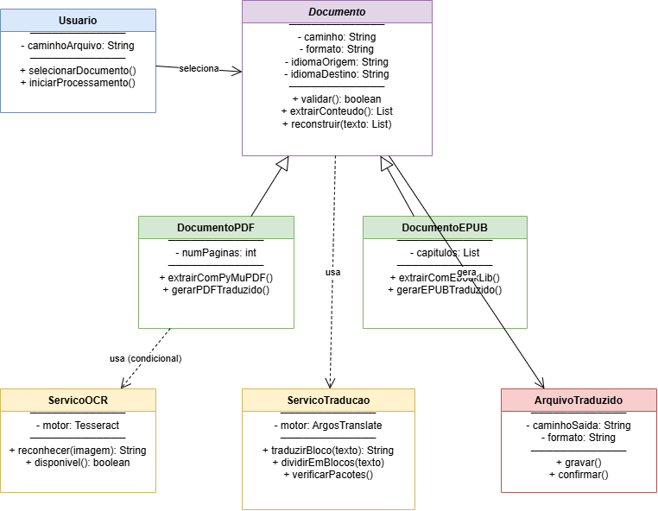
Figura 2 – Diagrama conceitual de classes do Tradutor. Fonte: elaborado pelo grupo.

6.3 Diagrama de Atividades

6.3.1 Resumo
O diagrama de atividades representa o fluxo de trabalho de um processo, mostrando a ordem em que as ações são executadas e os caminhos possíveis diante de decisões. Ele é útil para descrever processos de negócio, algoritmos e rotinas de um sistema, permitindo visualizar o início, as atividades intermediárias e o encerramento.
O nó inicial é representado por um círculo preenchido e indica o ponto em que o fluxo começa. As atividades aparecem em retângulos com cantos arredondados. Os losangos representam decisões ou junções de caminhos, geralmente acompanhados de condições, como “sim” e “não”. O nó final indica o término do fluxo. Setas representam o fluxo de controle entre as atividades.
A UML também oferece barras de sincronização para dividir um fluxo em atividades paralelas (fork) e reuni-las posteriormente (join), além de raias que separam responsabilidades de participantes ou áreas. Esses elementos tornam o diagrama adequado para processos mais complexos, nos quais diferentes ações podem ocorrer simultaneamente.
No Tradutor, o fluxo começa quando o usuário seleciona um arquivo. O sistema valida o formato e decide se o documento é PDF ou EPUB. Em seguida, extrai o conteúdo. Caso o texto não esteja disponível por extração convencional, o processamento pode recorrer ao OCR. Depois, o texto é enviado em blocos ao Argos Translate, o documento é reconstruído e o resultado é salvo.
O diagrama evidencia caminhos alternativos importantes: formato não suportado, necessidade de OCR e falhas durante a leitura ou tradução. Ele permite identificar pontos em que mensagens de erro e validações são necessárias. Assim, contribui para a definição dos requisitos RF02 a RF09 e para a elaboração de testes de fluxo principal e de exceção.

6.3.2 Desenho do diagrama
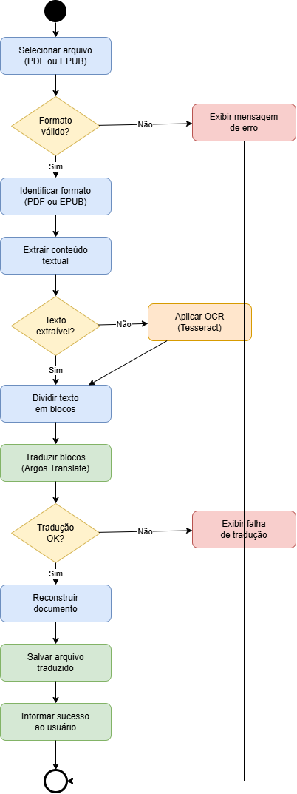
Figura 3 – Fluxo de atividades da tradução de documentos. Fonte: elaborado pelo grupo.

6.4 Diagrama de Sequência

6.4.1 Resumo
O diagrama de sequência representa a interação entre atores e objetos ao longo do tempo. Sua finalidade é mostrar quais mensagens são trocadas, em que ordem elas ocorrem e quais participantes colaboram para realizar um cenário específico. Diferentemente do diagrama de atividades, que enfatiza o fluxo de ações, o diagrama de sequência destaca a comunicação entre os elementos.
Os participantes são apresentados no topo, cada um com uma linha de vida vertical tracejada. As mensagens são representadas por setas horizontais e organizadas de cima para baixo, seguindo a ordem temporal. Uma mensagem pode representar uma chamada de operação, o envio de dados ou o retorno de uma resposta. Barras de ativação podem indicar o período em que um participante está executando uma operação.
Também podem ser representados fragmentos combinados, como “alt” para caminhos alternativos, “opt” para comportamentos opcionais e “loop” para repetições. Esses recursos permitem modelar condições e iterações, por exemplo, a tradução sucessiva de vários blocos de texto ou a escolha entre processamento PDF e EPUB.
No Tradutor, o cenário inicia com o usuário selecionando um documento na interface. A interface encaminha o caminho para a lógica principal, que valida o formato e solicita a extração do conteúdo. Se necessário, o documento é encaminhado ao OCR. O texto obtido é enviado ao Argos Translate, que retorna a tradução. Por fim, o gerador reconstrói o arquivo e informa à interface o resultado da operação.
O diagrama auxilia a equipe a compreender a responsabilidade de cada módulo e a ordem das chamadas. Também ajuda a identificar dependências e pontos de falha, como ausência de pacote de idioma ou erro na geração do arquivo. A sequência modelada representa o fluxo lógico proposto a partir da organização documentada no repositório.

6.4.2 Desenho do diagrama
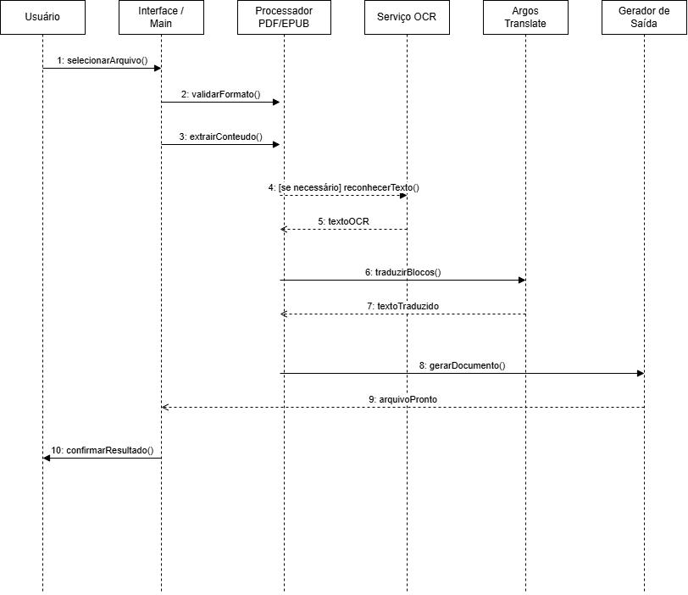
Figura 4 – Sequência de mensagens no processamento de um documento. Fonte: elaborado pelo grupo.

6.5 Diagrama de Estados (Máquina de Estados)

6.5.1 Resumo
O diagrama de estados descreve os estados possíveis de um objeto durante seu ciclo de vida e os eventos que provocam mudanças entre eles. Ele é indicado para elementos cujo comportamento depende da situação em que se encontram, como um pedido, uma conexão, uma tarefa de processamento ou um documento submetido a etapas de validação.
Um estado é representado por um retângulo com cantos arredondados e contém o nome da situação. O estado inicial é indicado por um círculo preenchido, enquanto o estado final é representado por um círculo externo envolvendo outro círculo. As transições são setas que ligam estados e podem ser identificadas por eventos, condições ou ações que disparam a mudança.
Uma transição ocorre quando um evento acontece e, se houver uma condição de guarda, quando essa condição é satisfeita. Um mesmo estado pode possuir diferentes saídas, dependendo do resultado de uma operação. Por exemplo, uma validação pode conduzir um objeto ao estado “aprovado” ou “rejeitado”.
No Tradutor, o objeto acompanhado é o documento em processamento. Seu ciclo pode começar em “Selecionado”, passar por “Em validação”, “Extraindo texto”, eventualmente “Em OCR”, depois “Traduzindo” e “Gerando saída”. Ao final, chega a “Concluído”. Se ocorrer erro de formato, extração, OCR, tradução ou gravação, o documento segue para “Falha”.
Essa representação é útil para estabelecer em que situação o processamento se encontra e quais transições são permitidas. Também contribui para mensagens de status e tratamento de erros. O diagrama é uma abstração de análise do ciclo de processamento, não uma afirmação de que o código atual implementa uma máquina de estados formal.

6.5.2 Desenho do diagrama
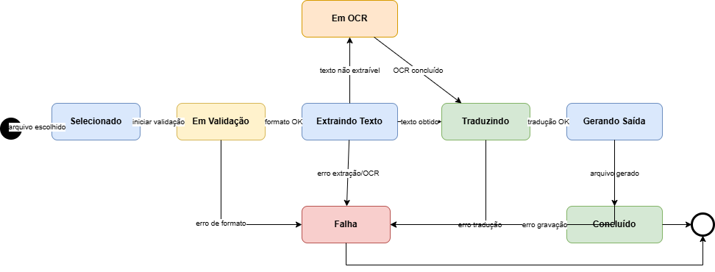
Figura 5 – Estados do documento durante a tradução. Fonte: elaborado pelo grupo.

6.6 Diagrama de Componentes

6.6.1 Resumo
O diagrama de componentes apresenta a organização modular de um sistema e as dependências existentes entre seus componentes. Ele oferece uma visão de arquitetura, permitindo compreender como partes independentes colaboram e quais serviços ou interfaces são utilizados para realizar as funcionalidades da aplicação.
Um componente é representado por um retângulo com o símbolo característico de componente, semelhante a uma caixa com abas. As interfaces indicam os serviços oferecidos ou requeridos por um componente. Dependências são representadas por linhas tracejadas com setas, indicando que um módulo utiliza recursos de outro. O diagrama pode ser organizado em camadas, como apresentação, negócio e infraestrutura.
Em sistemas de processamento de documentos, por exemplo, podem existir componentes de interface, validação, leitura de arquivos, armazenamento e geração de relatórios. Cada componente concentra responsabilidades específicas e pode depender de bibliotecas externas. Essa separação facilita a manutenção, a substituição de tecnologias e a identificação de impactos quando um módulo é alterado.
No Tradutor, a interface e o ponto de entrada coordenam os fluxos de PDF e EPUB. O processamento de PDF utiliza bibliotecas como PyMuPDF e pode recorrer ao OCR com Tesseract. O processamento de EPUB utiliza ferramentas como EbookLib e BeautifulSoup. Ambos os caminhos utilizam o serviço de tradução integrado ao Argos Translate para traduzir os blocos textuais.
O diagrama representa os módulos e as tecnologias descritos no README e no arquivo pyproject.toml. As setas indicam dependências lógicas, e não necessariamente chamadas diretas entre todos os arquivos. Essa visão ajuda a entender a arquitetura atual, localizar responsabilidades e planejar melhorias sem misturar a interface, o processamento dos formatos e os serviços de tradução.

6.6.2 Desenho do diagrama
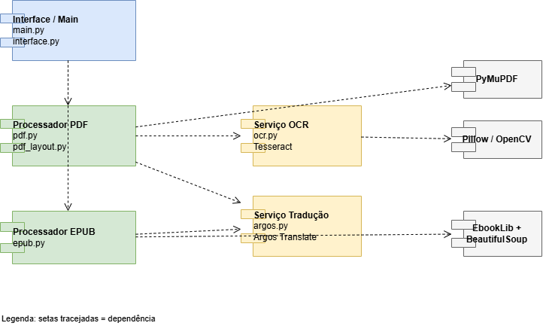
Figura 6 – Componentes e dependências lógicas do Tradutor. Fonte: elaborado pelo grupo.

6.7 Diagrama de Objetos

6.7.1 Resumo
O diagrama de objetos apresenta uma fotografia de um cenário específico do sistema em determinado instante. Enquanto o diagrama de classes descreve tipos e estruturas gerais, o diagrama de objetos mostra instâncias concretas dessas classes, com valores definidos para seus atributos e ligações entre os objetos.
Um objeto é representado por um retângulo cujo cabeçalho apresenta o nome da instância e o nome da classe, separados por dois-pontos. O nome do objeto costuma ser sublinhado na notação UML. Abaixo do cabeçalho são apresentados atributos com valores específicos, permitindo compreender como os elementos se relacionam em uma situação real.
As ligações entre objetos representam instâncias de associações definidas no modelo de classes. Elas podem demonstrar, por exemplo, que determinado usuário selecionou um documento, que um serviço processou seu conteúdo e que um arquivo de saída foi produzido. O diagrama não descreve a sequência temporal completa, mas a configuração dos objetos em um cenário.
No Tradutor, o exemplo considera um usuário que seleciona um arquivo chamado “livro.epub”, com idioma de origem inglês e destino português. Um serviço de tradução utiliza o mecanismo Argos e, após o processamento, produz um arquivo denominado “traduzido.epub”. Os valores ilustram uma execução hipotética e servem para tornar concretos os conceitos do diagrama.
Esse tipo de representação ajuda a verificar se as classes conceituais possuem atributos suficientes para descrever um cenário e se os relacionamentos fazem sentido. Também pode ser usado em exemplos de testes e na comunicação entre os integrantes do grupo. Os dados apresentados são ilustrativos e não correspondem a um registro real armazenado pelo sistema.

6.7.2 Desenho do diagrama
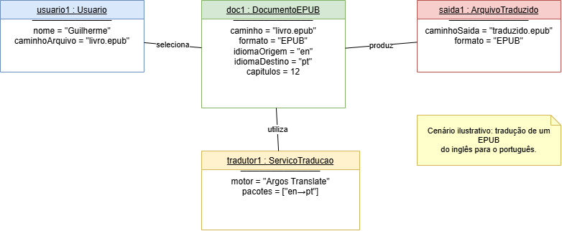
Figura 7 – Exemplo de instâncias envolvidas em uma tradução EPUB. Fonte: elaborado pelo grupo.

7. CONCLUSÃO
A elaboração desta documentação permitiu analisar o Tradutor de forma organizada, relacionando suas funcionalidades aos problemas que pretende resolver. A identificação dos requisitos tornou mais claro o que o sistema deve oferecer ao usuário, desde a seleção do arquivo até a geração do documento traduzido. As regras de negócio estabeleceram condições importantes, como a aceitação dos formatos PDF e EPUB, a utilização condicional do OCR e a necessidade de pacotes de idioma disponíveis para a tradução.
A modelagem UML contribuiu para observar o projeto sob diferentes perspectivas. O diagrama de casos de uso apresentou as funcionalidades disponíveis ao usuário; o diagrama de classes organizou os conceitos e responsabilidades; o diagrama de atividades mostrou o fluxo de processamento; o diagrama de sequência detalhou a troca de mensagens; o diagrama de estados representou o ciclo de vida do documento; o diagrama de componentes mostrou a organização modular; e o diagrama de objetos exemplificou uma execução concreta.
Entre as dificuldades da análise estão representar, de maneira simples, um processo que envolve diferentes formatos de documentos, extração textual, OCR, tradução automática e reconstrução de arquivos. Também foi necessário distinguir funcionalidades documentadas no repositório de propostas de qualidade e abstrações de modelagem. Essa distinção evita afirmar que recursos conceituais já estejam implementados.
Conclui-se que a documentação oferece uma base para comunicação, manutenção e evolução do Tradutor. Como trabalhos futuros, destacam-se a melhoria da preservação do layout em PDFs complexos, a ampliação do suporte a idiomas, o aprimoramento da qualidade contextual da tradução, a evolução da interface e a criação de testes automatizados.

8. REFERÊNCIAS
ARGOS OPEN TECH. Argos Translate. Documentação do projeto. Disponível em: https://github.com/argosopentech/argos-translate. Acesso em: 29 out. 2026.
GUILHERME506. pyproject.toml. GitHub. Disponível em: https://github.com/guilherme506/Tradutor/blob/main/pyproject.toml. Acesso em: 29 out. 2026.
GUILHERME506. README.md – Tradutor. GitHub. Disponível em: https://github.com/guilherme506/Tradutor/blob/main/README.md. Acesso em: 29 out. 2026.
GUILHERME506. Tradutor. GitHub: repositório do projeto. Disponível em: https://github.com/guilherme506/Tradutor. Acesso em: 29 out. 2026.
OBJECT MANAGEMENT GROUP. OMG Unified Modeling Language (OMG UML), Version 2.5.1. 2017. Disponível em: https://www.omg.org/spec/UML/2.5.1. Acesso em: 29 out. 2026.
TESSERACT OCR. Tesseract User Manual. Disponível em: https://tesseract-ocr.github.io/. Acesso em: 29 out. 2026.

ANEXO – FICHA DE AUTOAVALIAÇÃO DO GRUPO
A ficha deve ser preenchida em conjunto pelos integrantes. Cada critério deve receber uma nota de 0 a 5, em que 0 representa ausência de contribuição e 5 representa contribuição máxima.
Integrante | Discussões | Conteúdo escrito | Diagramas UML | Organização/formatação | Gravação/apresentação
Integrante 1 Nome:  Guilherme B Galvao | 5 | 5 | 5 | 5 | 5
Integrante 2 Nome: Henrique Kirch heck | 0 | 0 | 0 | 0 | 0
Integrante 3 Nome: _______________ | ____ | ____ | ____ | ____ | ____
Integrante 4 Nome: _______________ | ____ | ____ | ____ | ____ | ____

